**PENGARUH PENGGUNAANTEPUNGKEMANGI SEBAGAIIMBUHAN PAKAN ALAMI TERHADAP PERTAMBAHANBOBOTBADAN,KONVERSI RANSUMDAN UMUR BERTELUR**

**PERTAMA PUYUH**

**SKRIPSI**

**OLEH**

**SUPRATAMA**

**E10018082**

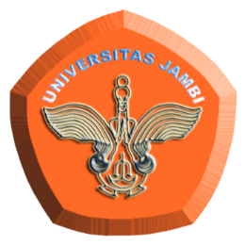

**FAKULTAS PETERNAKAN**

**UNIVERSITAS JAMBI**

**2022**